Молдавский Государственный Университет

Факультет Математики и Информатики

Департамент Информатики

**Дисциплина:** JavaScript

**Отчёт**

**по лабораторной работе №1**

**Тема:** Введение в JavaScript

Выполнил: студент группы IA2403

Демченко Юрий

Проверил: преподаватель

A.Murineț

Кишинев, 2024

**Лабораторная работа №1**

**Цель работы:**

Познакомиться с основами JavaScript, научиться писать и выполнять код в браузере и в локальной среде, разобраться с базовыми конструкциями языка.

**Условия работы:**

• Создание и выполнение кода в браузере с использованием консоли разработчика.

• Введение в основные типы данных, работу с переменными и операциями.

• Использование управляющих конструкций, таких как условия и циклы, для создания простых логических решений.

• Основы интеграции JavaScript в веб-страницы через подключение скриптов.

**Ход работы:**

Задание 1. Выполнение кода в браузере

Я установил текстовый редактор VS Code и Node.js, затем открыл DevTools в браузере через клавишу F12.

Далее я выполнил код JavaScript в браузере:

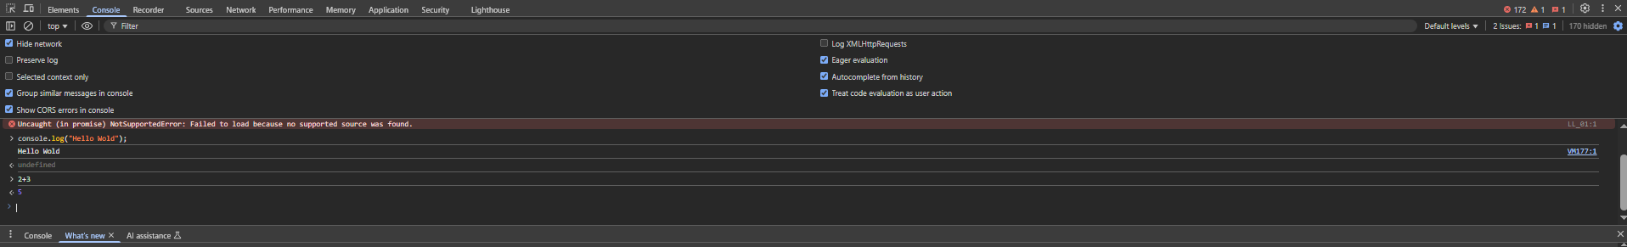

Рисунок 1 - Выполнение кода в браузере

После ввода данных, в первой строчке функция, которая выводит ей переданное значение, а во второй строчке JavaScript автоматически выполняет операцию сложения и выведет результат в консоль.

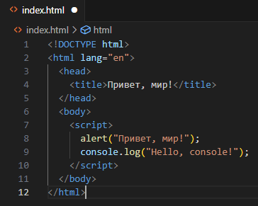

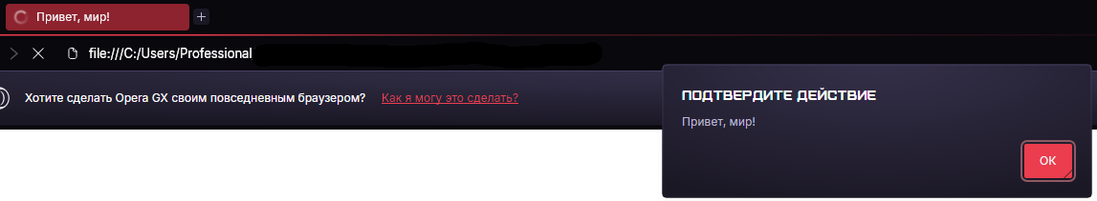

Рисунок 2 – Проверка кода

После запуска index.html с кодом появилось окно предупреждения с помощью функции alert(), после закрытия окна предупреждения, в консоли разработчика браузера было выведено следующее сообщение:

Hello, console! - Это сообщение было выведено с помощью функции console.log().

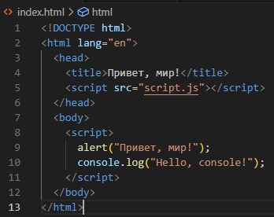

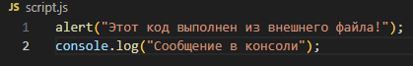

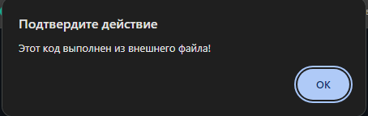

Рисунок 3 – Подключение внешнего JavaScript-файла

Задание 2. Работа с типами данных

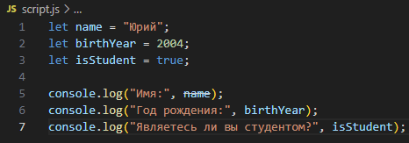

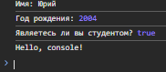

Рисунок 4 - Объявление переменных

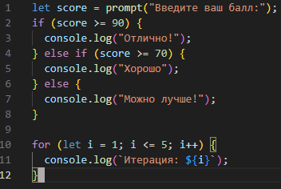

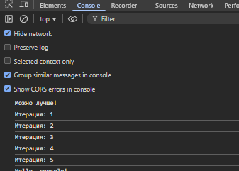

Рисунок 5 - Управление потоком выполнения (условия и циклы)

Тут создается переменная score в которой используется функция prompt(), которая запрашивает у пользователя ввод Балла, потом при открытии файла появляется окно куда нужно ввести балл и в зависимости от балла, в консоли выведется назначенный результат.

После этого используется функция с итерациями от 1 до 5.

**Выводы**

В ходе выполнения лабораторной работы №1, посвящённой введению в JavaScript, я освоил основные концепции и инструменты для работы с языком, включая выполнение кода в браузере и работу с типами данных.

**Ответы на контрольные вопросы**

1. Var имеет функциональную область видимости и позволяет повторное объявление, в то время как let и const имеют блочную область видимости, но const запрещает изменение значения после инициализации.
2. Неявное преобразование типов в JavaScript происходит, когда оператор или выражение автоматически преобразуют один тип данных в другой, например, при операторе сложения или вычитания.
3. ==(оператор равенства) сначала пытается привести оба операнда к одному типу, а затем сравнивает их. === (оператор строгого равенства) сравнивает значения и типы данных без преобразования типов. Операнды должны быть одинакового типа и иметь одинаковое значение для того, чтобы быть равными.

**Библиография**

1. <https://github.com/MSU-Courses/javascript>
2. <https://moodle.usm.md/course/JavaScript>
3. <https://developer.mozilla.org/ru/docs/Web/JavaScript/Guide/Expressions_and_operators>